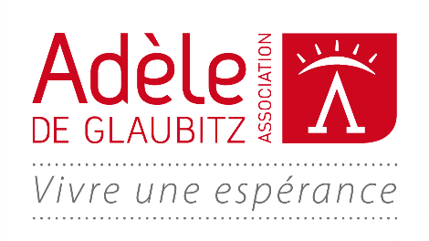
COMMUNIQUÉ DE PRESSE

Bombardement de laine
pour sensibiliser à la surdicécité

À l’occasion de la journée mondiale de la surdicécité, le 27 juin, l’organisation internationale pour la surdicécité, Deafblind International, a lancé une formidable initiative le bombardement de laine (Yarn Bombing), afin de sensibiliser le grand public à ce handicap spécifique. Le Yarn Bombing est une forme d’art de rue où le fil tricoté ou crocheté enrubanne un objet dans un espace public, rendant visible, de façon créative et colorée, un handicap souvent invisible, tout en proposant une activité exploratoire, tactile et ludique pour les personnes en situation de surdicécité.
L’Équipe Relais Handicaps Rares antenne Alsace, portée par l’association Adèle de Glaubitz, se mobilise pour relayer cette journée. Comme plus de 70 structures dans le monde l’an dernier, l’équipe relais va enrubanner de laine les troncs d’arbres de la place du Corbeau à Strasbourg et proposer une sensibilisation la surdicécité au grand public.
Avec le soutien de la ville de Strasbourg, nous vous donnons rendez-vous pour l’installation :
Mardi 27 juin à partir de 10h30
Place du Corbeau à Strasbourg
Les tricoteuses et les tricoteurs bénévoles nous ont permis de rassembler :
- Des bandes multicolores tricotées par les résidentes de l’atelier de laine de la M.A.S. de l’Institut Saint-André,
- Des plaids en carrés de laine tricotés par les bénévoles du « pré des anim’o »,
- Plus de 150 carrés de laine tricotés par des mamans et papas de résidents et de professionnel(le)s et par les professionnels(le)s des établissements de l’association Adèle de Glaubitz.

Pour toujours mieux comprendre le handicap et favoriser l’inclusion, nous vous proposons un après-midi « Jeux de société en situation de surdicécité » animé par le Centre national ressource CRESAM et l’Équipe Relais, vendredi 30 juin de 14h à 17h au Centre Social et Culturel du Neuhof, 8 Rue Georges Epstein à Strasbourg.

Contact presse

Association Adèle de Glaubitz
Blandine Becker, Responsable communication
Tél : 07 88 75 41 76
E-mail : blandine.becker@glaubitz.fr

La surdicécité, qu’est-ce que c’est ?

La surdicécité est l’association d’une déficience auditive grave et d’une déficience visuelle grave. Elle résulte de la combinaison, à des degrés divers, d’une altération des fonctions auditive et visuelle, qui ne se compensent pas mutuellement, engendrant une situation de handicap n’étant pas la simple addition de ces troubles. Elle peut survenir et s’aggraver à tous les âges de la vie.

La surdicécité affecte l’interaction avec l’environnement humain et social et nécessite des adaptations et des compensations spécifiques. Malgré les aides, des difficultés peuvent persister et se manifester dans divers domaines, parmi lesquels :
- le langage et la communication,
- l’accès à l’information,
- la mobilité et le déplacement.

Compte tenu de la diversité de ces altérations sensorielles, trois catégories de surdicécité, souvent associées à d’autres déficiences, sont identifiées pour mieux définir les accompagnements :
- la surdicécité est dite primaire quand la double altération sensorielle est présente dès la naissance ou survient avant l’acquisition du langage.
- la surdicécité est dite secondaire lorsque la personne est atteinte d’une seule altération sensorielle à l’origine, puis que la deuxième atteinte apparaît au cours de la vie, ou est consécutive d’une maladie (méningite par exemple) ou d’un accident.
- la surdicécité est dite tertiaire si la personne n’a pas d’altération sensorielle à l’origine ou une seule, et que la survenue de la seconde est liée à l’avancée en âge.

Toutefois, les besoins spécifiques varient en fonction de l’âge de la personne à l’apparition de la surdicécité et de ses caractéristiques individuelles.

Plus d’informations également disponibles sur les sites :
Le CRESAM :
- https://www.cresam.org/surdicecite/definition-surdicecite
- https://www.cresam.org/surdicecite/journee-mondiale-de-la-surdicecite
Deafblind International :
- https://www.deafblindinternational.org/yarn-bombing/

La reconnaissance de la surdicécité comme handicap spécifique

La surdicécité concerne environ 6 500* personnes en France.

Lors du sixième Comité interministériel du handicap du 3 février 2022, le gouvernement a annoncé la reconnaissance de la surdicécité comme handicap spécifique nécessitant l’adaptation des modalités de compensation et de prise en charge.

Jusqu’à maintenant, dans le cadre de la prestation de compensation du handicap (PCH), les personnes en situation de surdicécité ne pouvaient pas cumuler les deux forfaits d’aide humaine existants : cécité (50h) et surdité (30h).

Depuis le 1er janvier 2023, les personnes en situation de surdicécité peuvent désormais avoir accès à des aides humaines forfaitaires spécifiques. Il y a désormais 3 forfaits d’aides humaines. Les personnes sourdaveugles qui remplissent les conditions d’accès peuvent bénéficier d'un forfait surdicécité de 30, 50 ou 80 heures par mois en fonction de leur situation de handicap.

L’Équipe Relais Handicaps Rares antenne Alsace, portée par l’association Adèle de Glaubitz, accompagne environ 115 personnes (enfants et adultes) ayant une surdicécité.

* ce chiffre est une estimation, car jusqu’à la reconnaissance d’handicap spécifique, les personnes sourdaveugles est connus uniquement pour l’un des deux handicaps.

Plus d’informations également disponibles sur les sites :
Le ministère des Solidarités, de l'Autonomie et des Personnes handicapées :
- https://handicap.gouv.fr/creation-dun-nouveau-forfait-daide-humaine-pour-les-personnes-sourdaveugles-dans-le-cadre-de-la
Mon parcours handicap :
- https://www.monparcourshandicap.gouv.fr/aides/la-pch-pour-les-personnes-atteintes-de-surdicecite

L’Équipe Relais Handicaps Rares antenne Alsace

L’Équipe Relais Handicaps Rares est un dispositif d’information, de conseil, de soutien et de coordination. Elle intervient sur toute l’Alsace pour toute personne en situation de handicap rare, quel que soit son âge.
Elle agit avec les personnes et leur famille et aidants, avec les professionnels, les associations, l’école ou le milieu professionnels, les services sociaux, les MDPH, etc., afin de faciliter la construction d’une réponse adaptée à chacun.

L’Équipe Relais Handicaps Rares est pleinement intégrée au Site du Neuhof, de l’Association Adèle de Glaubitz à Strasbourg, qui se compose également des centres Auguste Jacoutôt et Louis Braille, du centre Raoul Clainchard, du Dasca, de la Maison d’Accueil Spécialisé Marie-Rose Harion, de l’Équipe mobile SACHA, ainsi que du Hub Handiressources.

Les structures du Site du Neuhof sont continuellement en action pour améliorer les prises en charge et répondre de la manière la plus pertinente aux situations individuelles, à l’évolution des besoins des personnes accueillies, aux actions favorisant le développement de leur autonomie, mais aussi aux besoins extérieurs recensés.

Elles s'appuient sur un plateau technique riche d’une pluridisciplinarité et d’une diversité de métiers, d'une pluralité de prestations et de compétences, qui permettent un éventail et une qualité de prises en charge et d’accompagnement, au plus proche de la singularité des besoins et projets, dans les champs pédagogique, éducatif, rééducatif et soignant.
www.nordest.erhr.fr

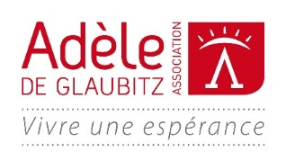
www.glaubitz.fr

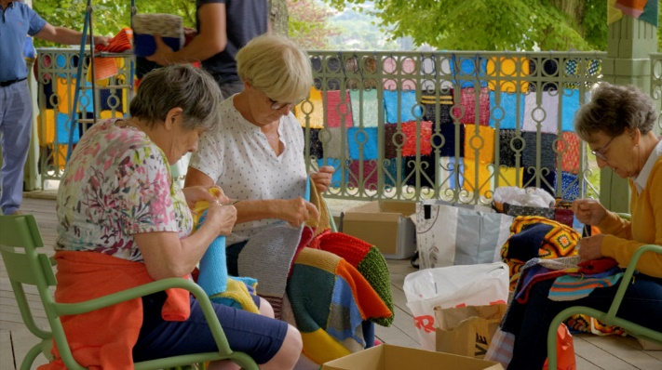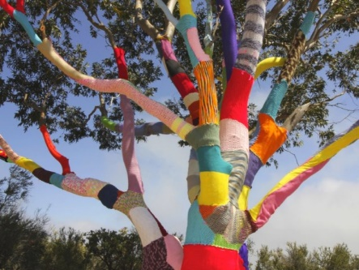

L’Association Adèle de Glaubitz

Acteur majeur de l'action sociale et médico-sociale en Alsace, l'Association Adèle de Glaubitz développe des programmes complexes et innove dans les domaines des déficiences intellectuelles et sensorielles, de l'autisme, du polyhandicap, des handicaps rares, de la grande dépendance et de la protection de l'enfance.

Association de droit local dont la mission est reconnue d'intérêt général, l’Association accueille aujourd'hui plus de 2 000 personnes dans 38 établissements du champ de l’action sociale, médico-sociale et sanitaire sur 10 sites en Alsace. En s'adaptant aux nouveaux besoins, dans un secteur en mutation, elle agit au plus proche des besoins des personnes accompagnées et de leur famille, tout en développant de nombreux partenariats.

Membres, bénévoles et professionnels s’impliquent au quotidien dans le projet de l’Association de prendre soin des personnes les plus fragilisées. Prendre soin, c’est permettre à la personne de développer ses capacités à travailler, à vivre avec les autres, à communiquer, à aimer, à goûter à la culture… Ainsi, près de 1 600 professionnels sont mobilisés au quotidien pour garantir le meilleur niveau d'autonomie et d'intégration des personnes, en mettant en œuvre les actes thérapeutiques, éducatifs et pédagogiques les plus adaptés.

www.glaubitz.fr

